电子科技大学公共管理学院

高级语言程序设计
项目实践报告

项目名称 C语言火车票务管理系统

学生姓名：冯宝文 学 号：2019160101022
学生姓名：黄雨杭 学 号：2020160101014
学生姓名：向韵竹 学 号：2020160101008

一、实践目的与要求

1.实践目的
（1）巩固 C 语言基本概念和语法的理解和应用。
（2）加强 C 程序设计的基本思想与方法的训练。
（3）理解和掌握程序开发的一般过程，注重前期功能分析、数据结构的设计与模块设计。
（4）加深理解模块化的编程思想，将一个程序划分成不同的源文件、函数来编写，掌握对
多个源文件进行处理的方式。
（5）掌握使用 C 语言对文件进行读写操作，掌握将结构体数据直接写入文件和从文件中
读取结构体数据的方法。
（6）掌握程序调试的基本技能及程序测试方法。
（7）通过各种对 C 语言相关技术内容进行拓展和深入，提高自学能力、程序开发能力。

2.项目要求
设计一个票务信息管理程序,要求实现查询、购买、订退票等功能;。
功能要求：
(1) 车次管理：包括车次信息的添加、修改、删除、查询等功能
(2) 订票管理：包括查询车票、购买车票
(3) 退票管理：包括退订车票、查询等功能
(4) 统计分析：

任务分析
本项目需解决的是火车的票务管理问题，分为工作人员端的车次信息管理和统计分析和乘客端的退订票、查询两个板块。
登录验证账户的需求，分别在工作人员端和乘客端。
工作人员端的需求是：添加、删除、修改、查询车次信息。
乘客端的需求是：订票、退票、查询。
此外，在登陆验证账号、工作人员端和乘客端中，有一些共同的需求：
- 验证报错。需要用到strcpy函数进行验证并报错提示。
- 文件以及文件的交互。大部分信息通过文件来保存，并且两个端要分别建立自己的文件，且要实现交互。
- 结构体。账户信息、车次信息皆由结构体来定义。

总体设计

3.1 模块划分

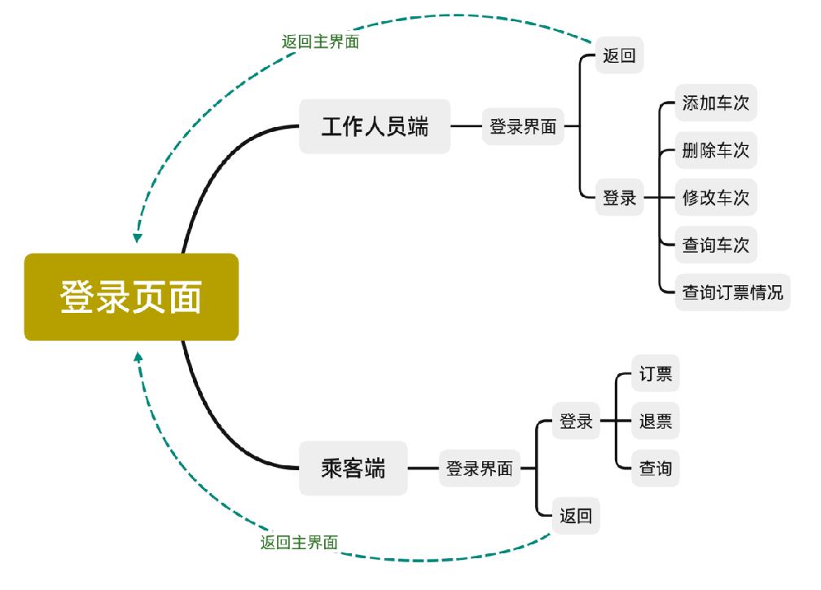

3.2 模块说明

3.2.1 登录菜单：
用户选择身份登录。需要用分别储存工作人员和乘客的账号和密码信息，并且进行比对与错误提示。

3.2.2 工作人员端:
- 输入账号密码。判断身份，进行验证比对。
- 定义和存储车次信息。可采用结构体和文件的方式。
- 添加车次信息。在已有车次信息的基础上，按顺序添加n个车次信息。
- 删除车次信息。搜索需删除的车次号，再循环让每个车次信息顺序向前进1，总数减1。
- 修改车次信息。搜索需要修改的车次号，再进行相关操作。
- 保存车次信息。
- 返回上一级。
- 退出。

3.2.3 乘客端:
- 输入账号密码。判断身份，进行验证比对。
- 订票，根据需要（特定的车次号、月份、日期、出发时间、达到时间、始发站、终点站），分别查询，若无该车次信息则提示，有则进入直接订票的选项
- 退票，输入特定车次号，若无该车次信息则提示，有则进入最终确定退票的界面。
- 查询，根据需要（特定的车次号、月份、日期、出发时间、达到时间、始发站、终点站），分别查询，若无该车次信息则提示。
- 注销登录，即返回上一级。
- 退出。

3.2.4 统计分析：
查询订票情况，主要针对工作人员端。

四、详细设计

4.1 数据结构设计
1.登录端：登录端的账号、密码，用两个结构体，分别按工作人员端、乘客端进行保存。在用户选择身份后，系统验证账号密码，若正确则接入相关身份的对应端口。
2.工作人员端：工作人员端存储火车的全部车次信息，采用结构体定义，包含车次号，月份，日期，出发时间，达到时间，始发站，终点站。并用文件（名为“train_inf.txt”）进行保存。
3.乘客端:乘客端同样采用结构体的方式定义车次信息。但为了将乘客所订车次与全部车次信息区分开来，我们创建了一个新文件（名为“passenger_b.txt”）来保存乘客所订的车次信息，以方便进行退订票与查询的操作。

4.2 主要函数设计
为实现上述功能，整体上将程序分为三个模块，即辅助函数、工作人员端函数、乘客端函数。

4.2.1 主要函数功能设计
1. 辅助函数
void w_read(trains *,int * );// 读文件--train_inf.txt
void w_save(trains *,int * );// 存文件--train_inf.txt
int search(char *,trains *,int);// 搜索车次信息
void p_read(trains * ,int *);// 读取文件--passenger_b
void p_save(trains * ,int *);// 保存文件--passenger_b
int search1(char * , trains * , int * );// 搜索已订车次信息
- 工作人员端的函数
void sign_in1(void);//工作人员的登录函数
void sign_account_in1(void);//工作人员的账户输入
void sign_password_in1(void);//工作人员的密码输入
void sign_account_in1(void);//工作人员账号输入
void sign_password_in1(void);//工作人员密码输入
void menu1();// 车次管理界面--主菜单
void worker_man(void);// 车次管理--主函数
void train_add(trains *,int * );// 添加车次信息
void train_del(trains *,int * );// 删除车次信息
void train_mod(trains *,int * );// 修改车次信息
void train_search(trains *,int * );// 查询车次信息
int w_to_p_read(void);//读取乘客订票信息
void w_to_p_statistic(void)；/统计订票人次
- 乘客端的函数
void sign_passenger(void);//乘客登录--主函数
void sign_menu(void);//乘客登录--菜单
void sign_in2(void);//乘客--信息输入
void sign_account_in2(void);//乘客--账号输入
void sign_password_in2(void);//乘客--密码输入
void passenger_man(void);// 乘客退订票--主函数
void welcome_passenger_menu(void);// 乘客退定票--菜单
void p_read(trains * ,int *);// 读文件--passenger_b
void p_save(trains * ,int );// 保文件--passenger_b
void passenger_order(void);// 乘客订票系统--主函数
void passenger_menu(void);// 乘客订票系统--菜单
void p_order(trains * ,int *);// 分支--直接订票
int search1(char * , trains * , int );// 订票--搜索车次

void passenger_return(trains*,int*);// 乘客退票系统
void passenger_ret_del(trains* ,int ,int);// 退票--删除车次
void p1_save(trains *,int );// 退票--保存文件
int search2(char * , trains * , int );// 退票--搜索车次号
void passenger_search(void);// 乘客查询系统
void read_p(trains* ,int * );// 读文件--查询已订车票
void p_search_main(void);// 分支--查询车次(主函数)
void p_search_menu(void);// 分支--查询车次(菜单)
void read_w(trains * ,int * );// 读文件--train_inf
char* p_search_num(void);// 查询--车次
char* p_search_month(void);// 查询--月份
char* p_search_day(void);// 查询--天数
char* p_search_startime(void);// 查询--出发时间
char* p_search_endtime(void);// 查询--结束时间
char* p_search_strsta(void);// 查询--始发站
char* p_search_endsta(void);// 查询--终点站
int search_num(char *,trains *,int );//查询--车次搜索
int search_monthday(char *,char *,trains *,int );//查询--月份日期搜索
int search_startime(char *,trains *,int );// 查询--出发时间搜索
int search_endtime(char *,trains *,int );// 查询--到达时间搜索
int search_strendsta(char *,char *,trains *,int ); //查询--起始站搜索

4.2.2 主要函数调用关系

主函数中会先进行预处理，对信息进行处理。

然后进入整体的选择，根据不同选项会不断进行跳转和返回。
函 数 名 | 功 能 | 调 用 函 数
main | 启动程序，显示主菜单并执行相应功能 | Main_man
Main_man | 主菜单，选择身份，进入对应端口 | menu;sign_in1();sign_in2();bye;space;line;star;
Menu  menu1  welcome_passenger_menu | 登录菜单界面  工作人员端的菜单  乘客端的菜单
bye | 程序结束页面
Space\line\star | 格式--空格\格式--小横线\格式--星星
sign_in1 | 工作人员端，账号登入与相关操作 | sign_account_in1；  sign_password_in1；worker_man;
sign_in2 | 乘客端，账号登入与相关操作 | sign_account_in2；  sign_password_in2；passenger_man( );
worker_man | 工作人员端的车票管理 | menu1；w_read;w_save; train_add； train_del;train_mod;train_search;search；  w_to_p_read；  w_to_p_statistic；
passenger_man( ); | 乘客端的退订票与查询 | welcome_passenger_menu;p_read;p_save；passenger_order;passenger_return;passenger_search;main_man；
sign_account_in1；  sign_password_in1；sign_account_in2；  sign_password_in2； | 工作人员端和乘客端的账号密码登录
w_read p_read | 两个端的读文件
w_to_p_read | 读取乘客订票信息
read_p； | 文件--查询已订车票
w_save p_save | 两个端的存文件
p1_save | 退票--保存文件
train_add | 添加车次信息
train_del | 删除车次信息 | train_search;search
train_mod | 修改车次信息 | search
train_search | 查询车次信息
Search  Search1  search2 | 搜索车次信息
w_to_p_statistic | 统计订票人次
passenger_order | 乘客订票系统 | passenger_menu；  search1；p_search_main( )；  p_order；  passenger_man( );
passenger_return | 乘客退票系统 | search2；passenger_ret_del；
passenger_research | 乘客查询系统 | read_p；p_search_main( )；
passenger_menu | 乘客订票系统--菜单
p_search_main( )； | 分支--查询车次(主函数) | p_search_menu( )；  search_num；  search_monthday；  search_startime；  search_endtime；  search_strendsta；  passenger_man()；
p_order； | 分支--直接订票
passenger_ret_del | 退票--删除车次
search_num | 查询--车次搜索
search_monthday | 查询--月份&日期搜索
search_startime | 查询--出发时间搜索
search_endtime | 查询--到达时间搜索
search_strendsta | 查询--始发站&终点站搜索

4.2.3 主要函数的算法设计
1.Main_man
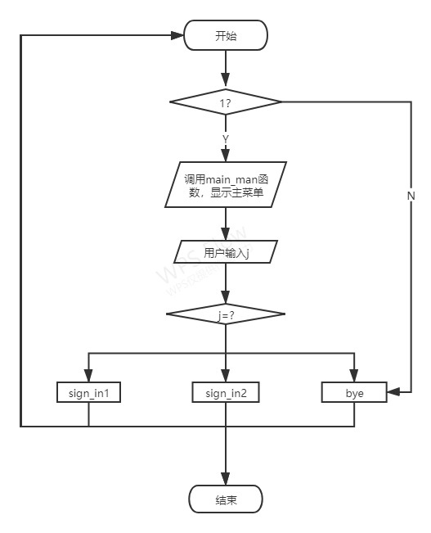
2.worker_man
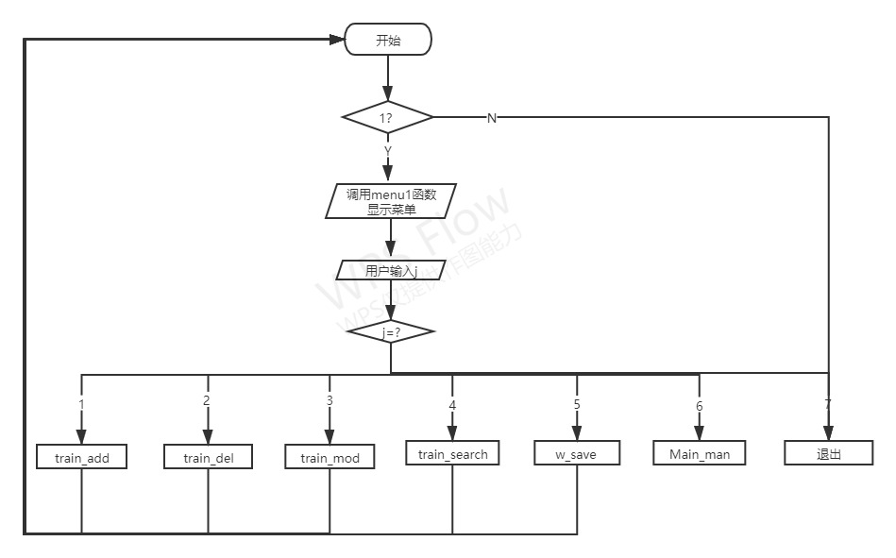
3.read
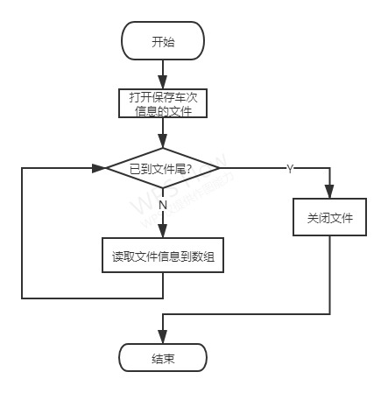
- train_add（同理train_del）
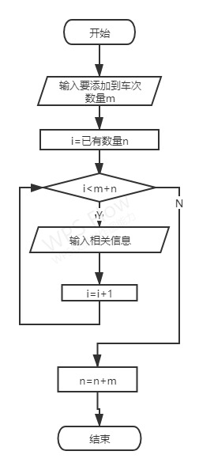

- 乘客端的函数主要参照工作人员端的函数设计思路。且在订票和查询实现了交互功能。

五、程序编码及分工情况

5.1 程序编码
1. 全局变量
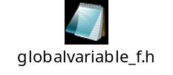
- 启动函数
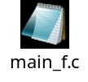
- 主函数
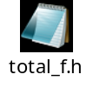
- 工作人员端
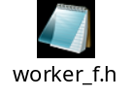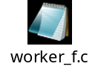
- 乘客端
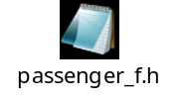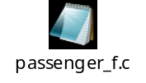
- 项目自带
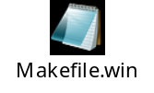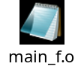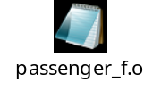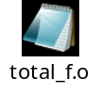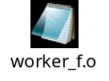
- 两个文件
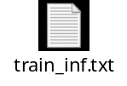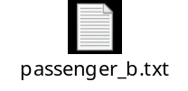

5.2 任务分工
向韵竹：负责工作人员端的车次管理（添加车次信息、删除车次信息、修改车次信息、查询车次信息），以及实验报告撰写。
冯宝文：负责乘客端订票部分，优化项目格式、程序格式、以及项目整合，PPT制作。
黄雨杭：负责登陆菜单、乘客端的退票、查询，以及统计分析部分。

程序测试与运行
功能 | 测试数据 | 预期结果 | 实际结果
工作人员登录 | 账号：w1111  密码：1111 | 成功登录 | 成功
工作人员登录账号报错 | 账号：213214 | 登录失败并报错 | 登陆失败并报错
工作人员登录密码报错 | 账号：w2222  密码：1234 | 登陆失败，并报错，三次输入错误自动退出 | 登陆失败，三次密码错误自动退出
工作人员添加指定数量的车次信息 | 1，K333，12，21，12：00，21：00，重庆北，成都东 | 成功 | 成功
工作人员删除车次信息 | K333 | 成功 | 成功
工作人员修改车次信息 | K333,11,12,13:00,15:00,成都东，重庆北 | 成功 | 成功
工作人员查询车次信息 | 全部车次信息 | 成功 | 成功
工作人员查询订票信息（统计分析） | 全部已订车次信息 | 成功 | 成功
工作人员注销登录 |  | 成功 | 成功
工作人员退出 |  | 成功 | 成功
乘客登录 | 账号：p1111  密码：1111 | 成功登录 | 成功
乘客登录账号报错 | 账号：213214 | 登录失败并报错 | 登陆失败并报错
乘客登录密码报错 | 账号：p2222  密码：1234 | 登陆失败，并报错，三次输入错误自动退出 | 登陆失败，三次密码错误自动退出
乘客查询车次号订票 | K333 | 成功 | 成功
乘客查询发车日期订票 | 2，22 | 成功 | 成功
乘客查询发车时间订票 | 20：00 | 成功 | 成功
乘客查询到达时间订票 | 22：00 | 成功 | 成功
乘客查询起始站订票 | 重庆北 | 成功 | 成功
乘客查询终点站订票 | 成都东 | 成功 | 成功
乘客直接订票 | K333 | 成功 | 成功
乘客退票 | K333 | 成功 | 成功
乘客注销登录 |  | 成功 | 成功
乘客退出 |  | 成功 | 成功

七、思考与总结

7.1 关键问题及解决办法
- 结构体的应用，文件的建立、读入、修改等操作
自主探索（主要通过csdn和教材自主学习，不断试错）、求教老师和学长学姐、和同学讨论切磋
- 工作人员端和乘客端的联动
全局数组变量 、文件的交互
- 项目的构建，不只是通过单个程序实现
自主探索、不断试错、积极求教和讨论

7.2 设计难点以及应对措施
1. 数据的定义——结构体
难点：不熟悉，难理解，方式多样（如typedef struct）
应对措施：多看教材和csdn教程，多问老师，多试错。
- 数据的存储——文件
难点：文件的读取，保存，对文件内容的改动，以及文件之间的交互
应对措施：多看教材和csdn教程，多问老师，多试错，尝试理解文件的内部运行逻辑和原理。
- 项目的整合
难点：各个板块做好之后，怎样容在一个项目文件里，正常运行，是一个难题
应对措施：多看教材和csdn教程，多问老师，多试错，互相帮助互相鼓励，尝试理解项目的内在规律和逻辑。
- 每个小模块的具体设计思路
难点：比较偏创新，思路难想，容易出现很多bug
应对措施：一起构思，寻找优秀程序，提高思维创新能力，需求老师、学长学姐、同学的帮助。

7.3 程序优点与不足

7.3.1 程序优点
1. 采用了文件、结构体、指针等重要C语言精华，提高了程序的优越性。
2. 基本满足所有要求功能，并在个别地方有亮点。
3. 人机交互性好，善于提示和报错。
4. 程序运行界面美观，受到精心设计。
5.程序功能实现了良好的互通。

7.3.2 程序不足
1. 结构体设计不合理，全部定义为char型。
2. 程序功能不完善：
① 直接在程序中设定好工作人员和乘客的账号和密码，未 考虑到实际应用中账号的注册方面；
② 统计分析模块只是简单地呈现了已订购火车票的详细信息和加总数，未能实现根据上座率推荐优质车票的理想构思。
3. 程序优化不到位：
完成了项目写法上的实现，但项目整体上有些互相嵌套，函数之间过度依赖，不利于后续调试与修改；

- 工作人员端：
- 实验的功能不完善，未考虑到工作人员的注册功能；

- 页面设计中的清屏问题
在我们的程序设计中，功能的转换，多采取清屏（system(“cls”);）的方式。在后续发现过度使用清屏导致用户体验不佳。

- 比对报错疏忽
比对报错不严格。车次号仅只有比对了首字母地点报错没有考虑完善（如输入字母不会进行报错）；

- 函数功能实现中的细节问题
如打印车次信息时的格式调整比较笨拙；车次排版界面不便于观看。
- 乘客端：
- 实验的部分功能不完善未考虑到乘客端的注册功能；在查询中，顾客查询无法匹配多条对应信息【需要合理使用循环】；

- 程序中代码过于复杂
由于在最初的结构体设定中应用的char型，导致实现日期和月份的比对函数过于复杂【将其改为int型可以较好地解决这个问题】；

- 使用中时功能有些反复
在查询与订票中皆有车次的查询部分，虽然是为了能让使用者更加便捷地订票，但在使用中会让人感到有些重复【在后续调试中进行了修改】；

7.4 实践心得
教训：
- 没有提前理清思路，前期进行分工以后，分模块化进行处理，但没有提前统一规范内容写法与格式，部分内容之间缺乏整体性。
- 对于模块化理解不够到位，项目整体上有些互相嵌套，成了“套娃项目”根据CSDN一些论坛的说法，应该避免函数之间的过度依赖，在后期使用结构体和尝试文件时深刻感受到这一问题，由于函数之间的过度依赖，必须再全部写完之后再进行检查，修改十分不便。但目前也没有想到更好的解决方案，也不太清楚良好的信息管理系统项目应该是怎样的结构与流程。
- 结构体与数组各有其优缺点，没有很好地将其有机结合起来，有待进一步探索。
- 对于文件的掌握有限，以至于在项目过程中反复出现读入保存等问题。

收获：
- 通过自身努力主动学习和掌握了许多内容，无论是和同学交流还是依靠问老师，查资料，总体上解决了诸多问题。
- 加深了对于管理系统的理解，在实践过程中提升了对于C语言的掌握程度。
- 对于计算机处理的思路有了进一步的理解，大致体会到了计算机对事件进行处理的方式方法和整体逻辑。
- 学会快速迭代方式，采取快速迭代的方式有利于及时排查程序的漏洞和BUG， 后期我们小组注意到这个问题及时保留了不同的版本，取得了较好的效果。
- 注重代码的可读性、规范性、简洁性， 注重注释的重要性、提高代码可读性，注重程序开始编写之前变量的统一和恰当的结构体定义——这有利于后期函数编写的清晰便捷；
- 文件、结构体的学习，用项目、结构体和文件的相关知识进行系统优化。虽然小组没有在一开始就有效地采取迭代方式进行分步式程序编写拆解，但在编写过程中也学习到了较多的相关知识。

报告评分：
指导教师签字：

